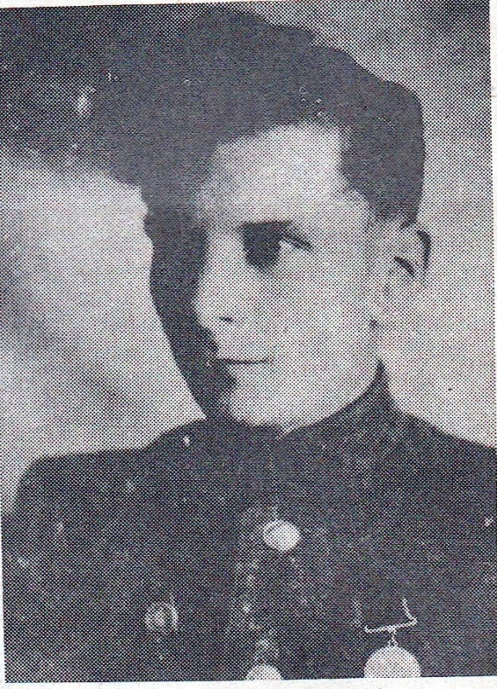
Герой с протезом или Героев Советского Союза в Бобруйске могло бы быть больше

Первое представление к званию Герой Советского Союза на имя Гузелевича Ивана Михайловича, подписанное командиром 209 отдельного истребительного противотанкового дивизиона 121 стрелковой дивизии (209 ОИПТД 121 СД) Туркиным А.Ф., зам. командира Рудницким Б.Г., нач. штаба части Бородиным С.И. было подано еще во время войны после трагических и героических событий ноября 1943 года. Однако случилось непредвиденное. По данным армейской разведки, машина, которая доставляла документы, в том числе и наградные, в штаб армии, попала во вражескую засаду и была уничтожена вместе с экипажем и документами – попала под бомбёжку. Дальнейшие горячие бои не оставили времени дивизионному командованию на новое оформление материалов о награждении.
В 1977 году Совет ветеранов 121-й стрелковой дивизии ходатайствовал перед Президиумом Верховного Совета СССР о присвоении Гузелевичу Ивану Михайловичу звания Герой Советского Союза. Однако из Главного управления кадров Министерства обороны СССР пришел ответ, что «в настоящее время производится награждение только тех участников войны, которые получили в боях с врагами Родины ранения и не были отмечены ни одной боевой наградой. В связи с этим удовлетворить ходатайство ветеранов 121 стрелковой дивизии о присвоении звания Героя Советского Союза не представляется возможным Начальник отдела Куприянов».
Родился Иван Михайлович Гузелевич 1916 году в деревне Чигиринка Кировского района Могилевской области. А после войны жил в городе Бобруйске. Вместе с ребятами из группы «Поиск» средней школы № 2 и руководителем группы Морозовой Тамарой Александровной он создал при школе музей боевой и трудовой славы. Ребята проводили огромную работу по розыску ветеранов и установлению их судьбы. Было отыскано около 400 ветеранов 121-й СД, в которой служил и сам Гузелевич. В 1985 году группа «Поиск» снова подняла вопрос о присвоении Гузелевичу И.М. звания Героя Советского Союза. На этот раз в ответном письме из Главного управления кадров Министерства обороны СССР было отмечено, что «поскольку в период войны не было принято решение о присвоении ему звания Героя Советского Союза, рассматривать этот вопрос положительно спустя 40 лет после войны возможности не имеется. Зам. начальника управления Каракозов».
Весной 1943 года Гузелевич И.М. занимал должность начфина части. Ему не было нужды лазать по траншеям переднего края и подвергать себя такой опасности, как, например, командиры взводов, рот и батарей. Гузелевич видел и знал, сколько выходило из строя командиров боевых подразделений, особенно в роте противотанковых ружей, где всегда не хватало офицеров. И все же на Курской дуге, когда особенно остро стоял вопрос о нехватке командиров, он обратился к командованию с ходатайством о назначении на должность командира роты противотанковых ружей. Просьба была удовлетворена. Рота ПТР под командованием Гузелевича направлялась на самые танкоопасные участки. Особо отличились артиллеристы при форсировании Днепра. В наградном листе на орден Красной Звезды отмечалось, что «подразделение тов. Гузелевича представляет единый боевой организм, способный к выполнению любых боевых задач». Гузелевич характеризовался как смелый и находчивый командир, решительный и мужественный, умелый руководитель.
В украинской газете «Нове життя» г. Черняхова Житомирской области от 25.03.1990 года была помещена небольшая заметка ветерана 121-й стрелковой дивизии А. Костицина о своём однополчанине и нашем земляке Иване Михайловиче Гузелевиче. Это случилось 22 ноября 1943 года в Черняховском районе у села Девочки (ударение на втором слоге). Батарея отбивала одну за другой массированные атаки противника. Были подбиты два немецких бронетранспортера, три танка, 12 автомашин, но и наши артиллеристы понесли тяжёлые потери. Были убиты командир батареи лейтенант Попов, командиры пушек, командир взвода. Командиру роты старшему лейтенанту Гузелевичу осколком снаряда оторвало левую руку по самое плечо. При выходе из огневого кольца Гузелевич, истекая кровью, с помощью двух солдат роты, сопровождавших его в санчасть, привел в действие 45-ти миллиметровое противотанковое орудие, расстрелял 4 бронетранспортера противника с их расчетами, отрезавшими пути отхода наших частей, и тем самым создал возможность выхода из боя наших частей с наименьшими потерями.
После тяжелого ранения Гузелевич, будучи инвалидом 2-й группы, добился разрешения вернуться в часть. По личному указанию маршала Советского Союза Гречко А.А. он вступил в должность командира взвода 209 ОИПТД 121 СД. С протезом Иван Михайлович воевал еще полгода, дошел с боями до Польши. В сентябре 1944 года в бою за Дуклинский перевал старший лейтенант Гузелевич И.М. был ранен в четвёртый раз и контужен. Мужество Гузелевича потрясало и вдохновляло сослуживцев. Они сравнивали его подвиг с подвигом лётчика Алексея Маресьева, который после ампутации ног с протезами продолжал совершать боевые вылеты. Поэтому и спустя годы хотели восстановить справедливость в отношении героя.
Гузелевич Иван Михайлович, старший лейтенант, командир роты ПТР 209 отдельного истребительного противотанкового дивизиона 121 стрелковой дивизии. Награждён:
- медалью «За боевые заслуги» 16.02.1943
- орденом Красной Звезды 07.11.1943
- медалью «За победу над Германией в Великой Отечественной войне 1941–1945 гг.» 09.05.1945
- орденом Отечественной войны I степени 06.04.1985

Лариса Тимошенко, научный сотрудник Бобруйского краеведческого музея

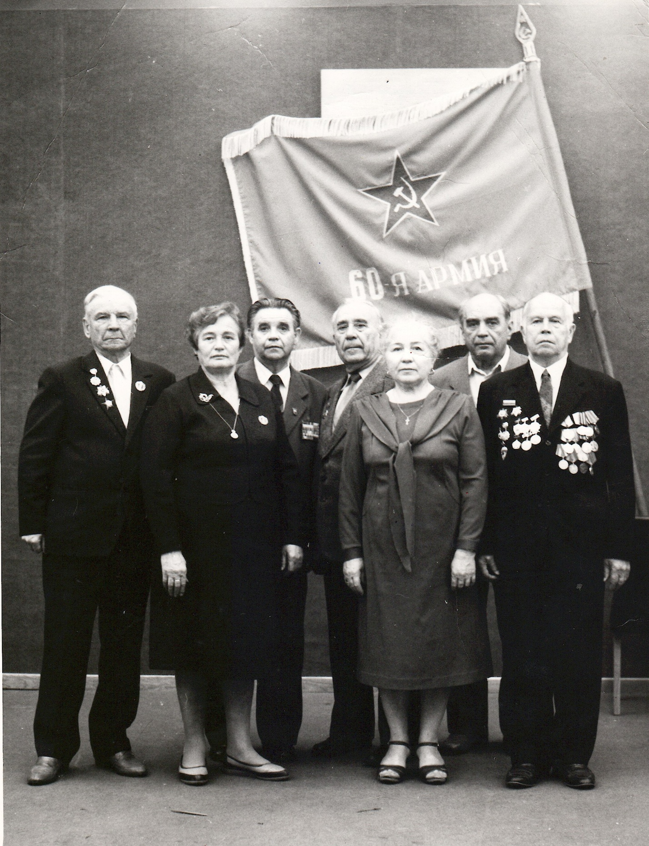
Гузелевич (крайний слева) с ветеранами 121 СД
